الوحده الثالثه : معالج النصوص Microsoft Word 2010
معالج النصوص : يعتبر وورد من أقوى البرامج لمعالجة النصوص من حيث تحرير النص وتنسيقه وتصحيح الإخطاء, ليكون سهل الكتابة والقراءة ومن ثم طبعه, ويختلف عن إصدارات معالجات النصوص السابقة وذلك بالاستغناء عن القوائم واستعمال شريط واحد يحتوي على تبويبات مختلفه .
استدعاء التطبيق :
• أنقر بالماوس على زر أبدا Start - ( الموجود على شريط المهام(. (TaskBar)
• أختار بند كافة البرامج ALL Programs - ( من قائمة البدء(. (Start Menu)
) Microsoft Office Word البند اختار ثم , - Microsoft Office2010 البند انقر •
عناصر النافدة الرئيسية تتكون النافذة الرئيسية من العناصر التالية-
1-شريط العنوان _Title Bar: يعرض على الشريط اسم التطبيق واسم المستند في الوسط- وفي الجانب األيسر مفاتيح األلغاق والتكبير والتصغير. ويحتوي على شريط أدوات الوصول السريع Quick Access Bar الذي يستخدم لتسهيل الوصول الى األوامر التي يحتاجها المستخدم بكثرة كأوامر( حفظ , تراجع , معاينه...الخ )ويمكن إضافة أوامر أخرى على الشريط بالنقر على السهم الموجود بالقرب من األدوات واختيار األداة., كما يمكن تغيير مكان الشريط باختيار البند" إظهار أسفل الشريط."
2-شريط واجهه المستخدم ( الرئيسي :main ribbon) او شريط التبويبات :
وهو الشريط الموجود في اعلى المستند و يختلف عن الشريط في Word2007 بوجود قائمة ”ملف ” Fileالموجودة في جهة اليسار إضافة الى مجموعة من األوامر اإلضافية التي أضيفت في هذا اإلصدار .
أجزاء الشريط-:
1. يتكون الشريط أعلاه من مجموعة من التبويبات Tabs - وعند النقر عليها يمكن الوصول الى األوامر الخاصة بها.
2. الاوامر Commands - وتكون مرتبة على شكل مجاميع منفصله.
3-المجموعات Groups - كل مجموعة عبارة عن مجموعة من األوامر المتعلقة ببعضها تستخدم- لتنفيذ مهام محددة ويوجد سهم صغير في الزاوية اليمنى السفلى للمجموعة ( مشغل مربع الحوار )الذي يهيئ لنا خيارات إضافية للمجموعة.
عند النقر على عامة التبويب النشطة في الشريط Ribbon يتم إخفاؤه لتوفير مساحة واسعة للعمل وعند النقر مرة اخرى على عامة التبويب يظهر مرة أخرى ,كما تتم العملية نفسها بالضغط على العامة (^ )الموجودة اعلى الشريط.
3:نافذه المستند : وهي المنطقة البيضاء التي يتم كتابة النصوص وإدراج الكائنات فيها- ,يوجد في النافذة مسطرتان أفقية وعموديه يتم عرضهم واخفائهم بالضغط على أيقونة المسطرة الموجودة أعلى شريط التمرير العمودي لبيان الهامش ومسافة البدء والتحكم بهما( يمكن عرض المسطرتين بالضغط على تبويب" عرض "ثم مجموعة إظهار وتأشير مربع المسطرة.
4:اشرطة التمرير الأفقي والعامودي scroll bar: شريط أفقي وعمودي للتحكم بعرض المستند طوليا وعرضيا, تحت الشريط العمودي يوجد سهمان مزدوجان بينهما دائرة تحديد استعراض كائن Select Brows Object التي تحتوي على 12 أيقونة يمكن االستفادة منها للتنقل في المستند.
5:شريط المعلومات Information Bar
ويعرف ايضاً بشريط الحالة (Status Bar) يحتوي هذا الشريط على المعلومات التالية:
: • رقم الصفحة المستخدمة حاليا وعدد صفحات المستند.
• اللغة المستخدمة ( العربية,اإلنجليزيه.(
• عدد الكلمات في المستند.
• طرق عرض المستند(تخطيط الطباعة , القراءة في وضع مأل الشاشة , تخطيط ويب ,مخطط تفصيلي, مسودة )ستشرح الحقا."
• شريط منزلق يستخدم لتكبير وتصغير المستند.
6:زر المساعده help button : الحصول على المساعدة( التعليمات ),ويمكن- الحصول على التعليمات أيضا "بالضغط على المفتاح F1 الموجود في لوحة المفاتيح.
انشاء مستند فارغ (جديد) إلنشاء مستند جديد تتبع احدى الطرق الاتية-:
- عند فتح التطبيق يتم فتح مستند جديد فارغ تلقائيا .
2.اضغط على الزر جديد الموجود على شريط األدوات السريع.
3. اضغط قائمة" ملف ← " File - جديد ← مستند فارغ ← إنشاء
4. باستخدام لوحة المفاتيح اضغط المفتاحين Ctrl+N - معا.
الكتابه في المستند :
نحدد نقطة اإلدراج لبداية كتابة النص , ويتم االنتقال الى السطر الثاني بشكل افتراضي ,عند الضغط على المفتاح Enter تكون بداية جديدة لفقرة جديدة و لتحديد كلمة في المستند ننقر بالماوس عليها نقر مزدوج ,و لتحديد سطر كامل ننقر على مؤشر الماوس في منطقة الهامش أمام السطر , إما إذا أردنا تحديد الكل ننقر زر الماوس االيسر ثاث مرات في منطقة الهامش (او نضغط المفتاحين Ctrl+A معا. )وعند إجراء أي تغيير على نص بمجرد تحديده يظهر لنا شريط التنسيق السريع ومن خاله يمكن إجراء التغيرات على المكان المحدد من تكبير وتصغير الحجم وتغير نمط الخط ولونه ولغيرها.
حفظ المستند :بعد إنشاء المستند والكتابه فيه يتم حفظ المستند بالطرق التاليه :
ϖ اضغط قائمة" ملف ← " File - حفظ (Save) ,نحدد مكان الحفظ باختيار المجلد او القرص من لوح التنقل الموجود في يمين النافذة ونكتب اسم الملف في شريط اسم الملف ثم نضغط المفتاح" حفظ."
ϖ او اضغط ايقونة الحفظ الموجودة على شريط الوصول السريع.
ϖ أو اضغط المفتاحين معا. Ctrl+S.
حفظ المستند بتنسيقات اخرى :
ذا كانت لدينا الرلغبة في حفظ المستند إلرساله الى من يستخدم إصدار سابق من البرنامج او استخدامه عبر شبكة الويب يمكن إجراء ذلك مع العلم ان اسم المستند وامتداده يتغيران في شريط العنوان وتتم العملية كالتالي:
ϖ نضغط قائمة ملف ثم زر" حفظ باسم " Save as - , تظهر لنا النافذة التاليه-
ϖ ننقر السهم الخاص بمربع" حفظ بنوع " Save as type - قتظهر قائمة منسدلة فيها مجموعة من خيارات تنسيق الملفات.
يمكن حفظ المستند كملف نصي(امتداد) txt حيث يتم فتحه بواسطة المفكرة Notepadفي هذه الحالة يتم حفظ النص فقط وتظهر الحروف والفرالغات وعامات الجدولة والتنقيط .اما الجداول واأللوان والصور واألنماط فا تظهر.
¬ يمكن حفظ المستند بتنسيق صفحة ويب( Web Page امتداد ) html وهذا التنسيق هو التنسيق الرئيسي لخزن صفحات الويب الستخدامها في مستعرض الويب.
يمكن حفظ المستند بتنسيق النص الغني (Rich Text Format(RTF في هذه الحالة نتمكن من نقل المستند الى أنظمة تشغيل أخرى مثل IBM و Macintosh ولغيرها مع العلم بانه يأخذ مساحة واسعة عند الحفظ.
يمكن حفظ المستند بتنسيق المستند النقال PDF حيث يتحول المستند الى صورة اليمكن التعديل عليها.
¬ يمكن حفظ المستند بإصدارات سابقهWORD79-2003
فتح مستند : يتم فتح مستند مخزون سابقا "لاطاع عليه او إجراء تعديات عليه بالطرق التالية:
ϖ اضغط قائمة" ملف" ← " File - فتح" . Open
ϖ أو اضغط أيقونة الفتح الموجودة على شريط الوصول السريع- .
ϖ أو اضغط المفتاحين معا. Ctrl+O - "وفي كا األحوال تظهر نافذة " فتح " , يتم من خالها تحديد مكان الحفظ من لوح التنقل الموجود في الجانب األيمن من النافذة ,بواسطة مربع نوع الملف يتم تحديد نوع الملف المراد فتحه. نختار اسم الملف ثم نضغط المفتاح" فتح."
اغلاق المستند : يمكن فتح أكثر من مستند واحد في نفس الوقت ولكل منهم إطار منفصل ويتم لغلق أي مستند في التطبيق بالضغط على قائمة" ملف" ←" File إغلاق C.
طباعه المستند : اضغط قائمة" ملف " File ثم اختار الطباعة ستظهر نافذة الطباعة من خالها يتم تحديد اسم الطابعة ونطاق الصفحات وعدد النسخ.
التراجع والاعاده : بالضغط على زر" التراجع" يمكن التراجع عن آخر 111 عملية قمت بها ,ويمكن إعادة ما تم التراجع عنه بالضغط على زر" إعادة. "
معاينه قبل الطباعه :تظهر صفحات المستند بشكل مصغر لمراجعتها قبل الطباعة.
اغلاق التطبيق : ϖ اضغط قائمة" ملف " File - ثم" إنهاء". Word
ϖ أو اضغط مفتاح الغلق الموجود في شريط العنوان.

الصفحه الرئيسيه
1-مجموعه الحافظه Clipboard: تخزن في الحافظة آخر 24 عملية نسخ او قص ،تظهر النصوص المخزونة في النافذة الخاصة بالحافظة مع وجودي زري" لصق الكل " و "مسح الكل " كما يمكن حذف او لصق أي من النصوص الموجودة في نافذة الحافظه عند الحاجة.
تحتوي مجموعة الحافظة على األدوات التالية:
قص (Cut(Ctrl +X حذف النص المضلل بعد حفظه في الذاكرة.
نسخ (Copy(Ctrl +C حفظ النص المضلل في الذاكرة مع بقاء النسخة الاصلية.
لصق (Paste(Ctrl +V ادراج النص المستنسخ او المقصوص حيث توجد نقطة اإلدراج.
نسخ التنسيق Format Painter نسخ التنسيق من احد المواضع وتطبيقه على موضع اخر.
مجموعه الخط Font تستخدم ادوات هذه المجموعة لتنسيق النص كما يلي :
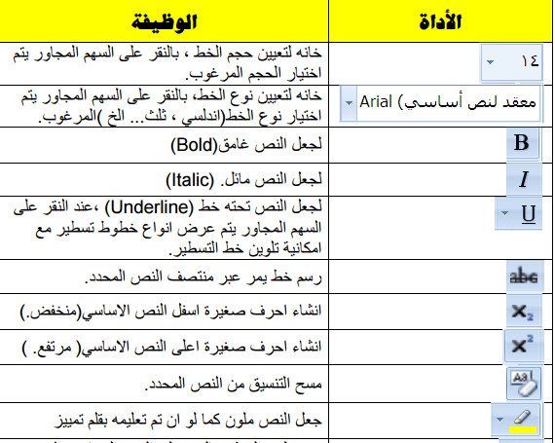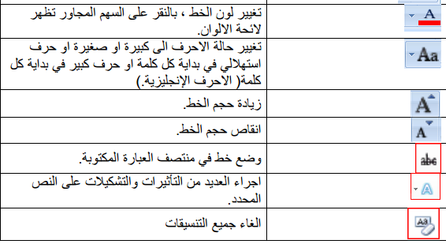

مجموعه فقره Paragraphتستخدم ادوات هذه المجموعة لتنسيق الفقرات كما يلي :
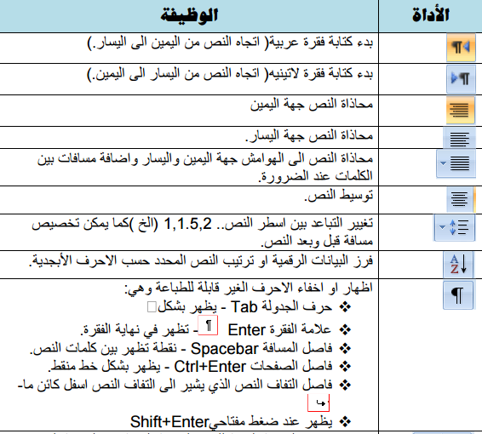
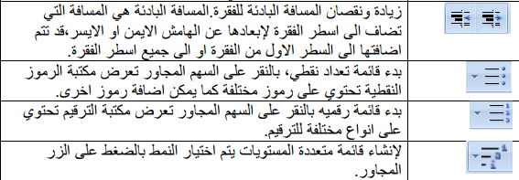
4-مجموعه تحرير Edit يتم من خال هذه المجموعة اجراء العمليات التالية :
بحث Searchللبحث عن أي نص في المستند ,يكتب النص في الشريط االول من النافذة وتظهر النتائج كما موضح في لوح البحث اما حسب العناوين او حسب الصفحات التي يمكن التنقل فيما بينها او حسب الفقرات المحتوية على النص المطلوب مع ذكر عدد مرات العثور على النص وتحديده بلون بارز .
استبدال (Replace) للبحث عن النص المكتوب في خانة" البحث عن "واستبداله بالنص الجديد- المكتوب في خانة" استبدال ب .
الانتقل الى go to: يتم القفز الى الصفحة , الجدول , السطر, كائن...الخ الموجود في المستند.
تحديد (Select) لتحديد كافة النص في المستند او تحديد النص ذي التنسيق المتشابه او تحديد الكائنات حينها يتحول مؤشر الماوس الى شكل سهم ابيض عريض.
مجموعه انماط Stylesاالنماط هي مجموعة من التنسيقات المطبقة على النص في المستند مثل نوع الخط وحجمه ولونه والمسافة البادئة ولغير ذلك التي عند تطبيقها على المستند يتم تغيير مظهره بسرعه حيث انه بدال من اجراء عدة خطوات لتنسيق المستند يمكن الوصول الى نفس النتيجة بخطوة واحدة وتجرى العملية كالتالي-:
ϖ نجري التنسيق المطلوب للنص المزمع انشاءه كنمط جديد من حيث نوع الخط وحجمه ولونه ومحاذاته.
ϖ نحدد النص وننقر بزر الفارة اليمين على التحديد ومن القائمة المنسدلة نختار" انماط " ومن القائمة الفرعيه نختار" حفظ التحديد كنمط سريع جديد Save Selection as new .quick style
ϖ تظهر نافذه" ا نشاء نمط جديد من التنسيق Create new style from - formattingنكتب اسما للنمط ونضغط" موافق "فيتم اضافة النمط الى مجموعة االنماط في تبويب الصفحة الرئيسية.
ϖ لتطبيق نمط على نص نحدد النص ونختار النمط المرغوب.
ϖ لتعديل النمط الموجود في نص ما ننقر بزر- الفارة االيمن على النمط المطلوب تغييره ومن القائمة المنسدلة ننقر " تعديل " Modify ,يتم اجراء التغييرات على النمط بالضغط على الخيار المرلغوب من القائمة المنسدلة من زر " تنسيق."
تبويب ادراج Insert:
صفحه الغلاف Cover Page: توجد صفحات لغاف جاهزة تدرج في بداية المستند مع إمكانية إجراء التعديات واإلضافات الازمة عليها وحفظها في معرض الصفحات.
صفحه فارغه Blank Page : إلدراج صفحة فارلغة تلي موضع نقطةاإلدراج .
فاصل صفحات Page Breakلتقسيم النص الى قسمين كل قسم في صفحة منفصلة ضع المؤشر في المكان المحدد واختار فاصل صفحات( او اضغط المفتاحين " Ctrl +Enterم
مجموعه جدول Tables :
Tablesالجدول :هو مجموعة من األعمدة والصفوف المتقاطعة مكونة الخايا وإلدراج جدول في المستند نتبع احد الطرق التالية:
إدراج جدول نمرر الماوس على عدد من الخايا أفقيا وعموديا وبالتالي تدرج كصفوف وأعمدة في المستند
إدراج جدول تظهر نافذة من خالها يتم ضبط عدد األعمدة والصفوف التي يتكون منها الجدول ثم الضغط على زر " موافق"
رسم جدول يرسم الجدول في المستند أوال برسم الحدود الخارجية ثم التقسيمات الداخلية حيث يتحول مؤشر الماوس على شكل قلم.
تحويل نص الى جدول يمكن تحويل النص الى جدول بشرط توفر عامه او فاصل بين كل عمودين كالفارزة او استخدام الزر tab .
جدول بيانات اكسل في هذا االختيار يتم إدراج جدول من تطبيق Excel في صفحة Word حيث يمكن إدخال البيانات في هذا الجدول.وعند االنتهاء يكفي الضغط خارج الجدول للعودة الى برنامج Word واذا اردنا العودة الى الجدول ثانيه يكفي الضغط مرتين متتاليتين حتى نعود الى برنامج اكسل.
الجداول السريعة تعرض جداول جاهزة بتنسيقات مختلفة نختار احدها ,ومن الممكن إجراء أي تعديات عليه.
ملاحظه :عند إنشاء جدول ناحظ ظهور شريط يدعى" أدوات الجدول "ويكون بالقسمين التاليين: ϖ
قسم التخطيط يحتوي على المجاميع التالية:
مجموعة جدول في هذه المجموعة يتم:
• تحديد كل من الخلية , الصف , العمود , الجدول.
• عرض خطوط الشبكة.
• خصائص الجدول وتشمل خصائص الخلية والصف والعمود والجدول من حيث المحاذاة واالتجاه والحدود والتضليل.
مجموعة صفوف وأعمدة في هذه المجموعة يتم إدراج أعمدة يمين ويسار او إدراج صفوف أعلى- وأسفل من الخلية المؤشرة.
مجموعة دمج لدمج خليتين او أكثر معا "لتبدو كخلية واحدة . او تقسم خلية الى أكثر من خلية واحدة او تقسيم الجدول إلى قسمين.
مجموعة حجم الخلية لتحديد ارتفاع وعرض الخايا المحددة او تحديد حجم تلقائي لها , وتوزيع عرض الصفوف وعرض األعمدة بالتساوي.
مجموعة محاذاة لمحاذاة النص في الخلية يمين , أعلى , يسار, أسفل بالنسبة الى حدود الخلية . مجموعة بيانات في هذه المجموعة يتم فرز البيانات او تحويل محتويات الجدول الى نص .
ϖ قسم التصميم يحتوي على المجموعات التالية:
مجموعة خيارات أنماط الجداول عرض تنسيقات لصف الرؤوس او العمود األول او الصف اإلجمالي...الخ.
مجموعة أنماط الجداول الختيار نمط جاهز للجدول وعمل حدود (إطارات ) وتضليل للجدول مجموعة رسم حدود يتم اختيار لون القلم وثخن الخط لرسم حدود الجدول كما توجد ممحاة لمسح– الخطوط الزائدة.
مجموعه رسوم توضيحيه Illustrations
ϖ صورة Picture نحدد مكان وجود الصورة المراد إدراجها من نافذة الحوار التي تظهر,وتنسق من شريط" أدوات الصورة "بتغيير سطوع الصورة ووضع اطار وشكل مميز ولغيرها من التنسيقات.
ϖ قصاصة فنيه (ClipArt) يعني بالقصاصة الرسومات أو األفام أو األصوات أو الصور الفتولغرافية لتوضيح مفهوم معين.
ϖ أشكال Shapes إدراج أشكال معدة مسبقا "كأشكال هندسية ,وسائل شرح ,أسهم- وخطوط ومخططات انسيابية كما مبين في الشكل ادناه.
ϖ رسم الفن الذكيSmart Art يتم اختيار الشكل المطلوب حسب عناوين المجاميع الموجودة لعمل مخطط هيكلي لتوضيح بنية شركة او مؤسسة رسميه. • بعد اختيار الشكل المطلوب يمكن تغيير نمطه من مجموعة" أدوات " Smart art وشريط تصميم وشريط تنسيق.
ϖ المخطط Charts لغرض تمثيل البيانات والمقارنة بينها كإنشاء مخطط مساحي او سطحي او عمودي...الخ، كما مبين في الشكل.
• ملاحظه :يتم ظهور شريط خاص( أدوات الرسم ,أدوات الصورة... الخ )من خاله يتم تنسيق الكائن المدرج من ناحية األبعاد والتلوين والتضليل .
اللقطه الفنيه ScreenShot .
هي ادراج صورة في المستند لإحدى النوافذ المفتوحة التي ستظهر عند الضغط على السهم الخاص بأيقونة اللقطة الفنية او اقتصاص الجزء المطلوب من النافذة المفتوحة عند الضغط على لقطة الشاشة.
مجموعة رأس وتذيل header footer :
الرأس (Header) توجد تصاميم- جاهزة نكتب بها النص أو نختار " تحرير رأس "ليدرج في بداية كل صفحة من المستند(في منطقة الهامش العلوي.)
التذييل (Footer) توجد تصاميم جاهزة نكتب بها النص أو نختار " تحرير تذييل " ليدرج في نهاية كل صفحة من المستند(في منطقة الهامش السفلي.)
رقم الصفحة (PageNumber) إدراج ترقيم للصفحات أسفل , أعلى او في هامش الصفحة مع إجراء التنسيق الازم للترقيم او إزالته.
مجموعة نص:Textفيما يلي نذكر فقط األدوات الكثيرة االستخدام.
ϖ مربع النص (Text Box) إدراج مربع نص موجود في المعرض او رسم مربع نص ,ويتم تحريك هذا المربع الى أي مكان في المستند ,الحظ ظهور شريط" أدوات مربع النص "لتنسيق المربع من حيث اللون واتجاه النص واإلطار... الخ.
ملاحظه: كافة التطبيقات في المستند الذي بين يديك مكتوبة في مربع نص موجود في المعرض.
وورد آرت (WordArt) إدراج نص مزخرف في المستند.
إسقاط الاحرف الاستهلاليه drop Cap)) بدء الفقرات بأحرف كبيرة
كائن (Object) يتم إدراج كائن في المستند( مثل الراسم , اكسل...الخ )او إدراج ملف.
ϖ التاريخ والوقت (Date&Time) إدراج الوقت والتاريخ الحاليين في المستند وفقا لتنسيقات معروضة في النافذة ,عند تأشير مربع " تحديث تلقائي "يتم تحديث التاريخ والوقت تلقائيا."
مجموعة رموز symbols
ϖ رمز Symbols إلدراج رموز لغير موجودة في لوحة المفاتيح كالرموز الخاصة بالرياضيات والهندسة) €, ± ,β , ( يتم عرض الكثير من الرموز باختيار "المزيد من الرموز " More Symbols حيث ان لكل نوع من الخطوط رموز مختلفة.
ϖ معادلة Equation إلدراج معادالت رياضية عامة او إنشاء معادالت خاصة باستخدام مكتبة رموز رياضيه ,الحظ ظهور شريط يدعى " ادوات المعادلة."
تخطيط الصفحه Page Layout
مجموعة اعداد الصفحه Page Setup
ϖ الهوامش (Margins) هي المساحة الخالية من الكتابة حول النص المكتوب , تظهر لنا قائمة منسدلة تحتوي على عدة قياسات للهوامش( عادي ,ضيق... الخ )وإذا لم نجد القياسات المطلوبة نختار" هوامش مخصصة "في أخر القائمة المنسدلة كما في الشكل . كما يمكن تغيير الهوامش بالضغط على" مشغل مربع الحوار "واختيار قسم" هوامش " من نافذة" إعداد الصفحة.
الاتجاه (Orientation) يبين كيفية استخدام الورقة عموديا او أفقيا.
الحجم (size) ) تحديد حجم الورق المخصص إلنشاء المستند. تظهر لنا قائمة منسدلة تحتوي على عدة قياسات فنختار ما يناسبنا أو نختار أحجام الورق اإلضافية فتظهر لنا نافذة" إعداد الصفحة " ومن قسم " الورق "نحدد ارتفاع وعرض الورقة ثم موافق.كما مبين في الشكل.

أعمده (Column) كتابة النص على شكل أعمدة( عمودين او أكثر.
فواصل الصفحات (Breaks) إدراج فواصل صفحات او فواصل مقاطع او أعمدة الى المستند
الارقام الاسطر (Line Number) إضافة أرقام ألسطر المستند في الهامش بجانب كل سطر من سطور المستند.
الواصله (Hyphenation) عند كتابة نص في اللغات الاتينية اذا كانت الكلمة الموجودة في نهاية السطر طويلة فان قسم منها ينتقل تلقائيا الى السطر التالي, الواصلة التلقائية تستخدم لتقسيم الكلمات الطويلة إلبقاء الفرالغات بين الكلمات في نطاق ثابت.
مجموعه خلفيه الصفحه Page Background
ϖ علامة مائية (Water Mark) العامة المائية- هي نص او صورة تظهر بلون باهت في صفحات المستند خلف النص , هناك أنواع من العامات المائية الجاهزة ,أوبالنقر على عامة مائية مخصصة نحدد الصورة او النص المراد جعله يبدو عامة مائية في المستند.
ϖ لون الصفحة (Page Color) لتغيير خلفية المستند يكون من الئحة لأللوان او بالضغط على ألوان إضافية او باختيار تأثيرات التعبئة.
(Page Border)الصفحة حدود ϖ
لعمل إطار يحيط بكافة أوراق المستند او فقط مقاطع معينة يكون من قسم" حد الصفحة ",من مربع النمط نحدد نوع الخط وعرضة ولونه او من مربع" رسم / صورة "نختار اطار صوري
مجموعه فقره Paragrah
• مسافه بادئة : وضع مسافة بادئة قبل او بعد النص.
• تباعد :تغيير التباعد بين الفقرات بإضافة مسافة أعلى او أسفل الفقرات المحددة.
• مجموعة ترتيب (Arrange) تستخدم هذه المجموعة في حالة وجود أكثر من كائن او شكل رسومي مدرج في المستند واحدا فوق اآلخر إلجراء عملية المحاذاة والتجميع وإحضار الشكل الى األمام او الخلف.
مراجعه Review
مجموعه تدقيق Proofing
ϖ عدد الكلمات: معرفة عدد الكلمات والصفحات والفقرات واألسطر المتكون منها المستند كما مبين في النافذه أدناه , كما يمكن معرفة هذه اإلحصائيات من شريط المعلومات.
تدقيق الاملائي والنحوي Spelling &Grammar
اثناء كتابة نص ما في مستند Word قد يخطأ الكاتب خطا إمائيا فيقوم برنامج وورد بوضع خط احمر متعرج تحت الكلمة واذا كان الخطأ نحويا سيظهر خط أخضر تحت الكلمة ,لتدقيق النص من ناحية األخطاء اإلمائية نقوم بالضغط على أيقونة" تدقيق إمالئي ونحوي " Spelling &Grammar ,تظهر لنا النافذة ادناه ,وبالتوضيح المبين عليها نجري الازم(تصحيح الخطأ او تجاهله...الخ.)
ϖ قاموس المرادفات : عند الضغط على هذه األيقونة تظهر قائمة باقتراح كلمات اخرى ذات معنى مشابه للكلمة المحددة.
مجموعه اللغه Language:
ϖ ترجمه ترجمة مقاطع او كلمات الى لغات أخرى باستخدام قواميس ثنائية اللغه او الترجمة االليه..
مجموعة تعليقات Comment
ϖ تعليق جديد إضافة ماحظة للنص المكتوب.
ϖ حذف التعليق حذف الماحظة او جميع الماحظات في المستند- .
ϖ االنتقال الى التعليق التالي التنقل بين الماحظات في اتجاه نهاية المستند- .
ϖ االنتقال الى التعليق السابق التنقل بين الماحظات في اتجاه بداية المستند
تبويب عرض view
مجموعه طرق عرض المستند :
ϖ تخطيط الطباعة (Print Layout) يعرض المستند كما سيظهر على الصفحة المطبوعة .
ϖ القراء في وضع مأل الشاشة (Full Screen) يعرض المستند في وضع مأل الشاشة لتكبير- المساحه المتوفرة للقراءة او التعليق على المستند.
ϖ مخطط تفصيلي (Outline) عرض المستند كمخطط تفصيلي وإظهار أدوات المخطط التفصيلي– .
ϖ مسودة (Draft) يحرر النص في هذا العرض بصورة أسرع كما ان الرأس والتذييل اليظهر
ϖ مجموعة اظهار(Show)
ϖ المسطرة (Ruler) عرض المسطرة األفقية والعمودية- .
ϖ خطوط الشبكة (Gridlines) اظهار خطوط الشبكة التي تستخدم لمحاذاة الكائنات في المستند .
ϖ جزء التنقل فتح جزء التنقل والذي يسمح لنا بالتنقل خال المستند بالعنوان او بالصفحة او بالبحث عن نص او كائنات.
مجموعة تكبير / تصغير (Zoom) تعمل نفس عمل المنزلقة الموجودة في شريط المعلومات(تكبير– وتصغير حجم الصفحة المعروض.)
(قائمه بالمفاتيح الضروريه المستخدمه في تحرير النص )
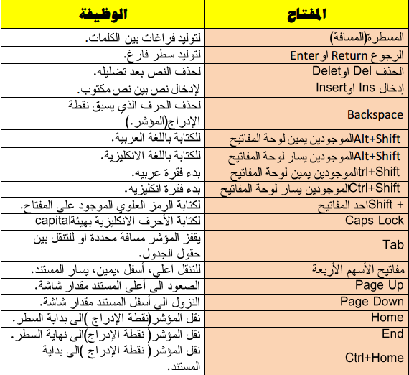
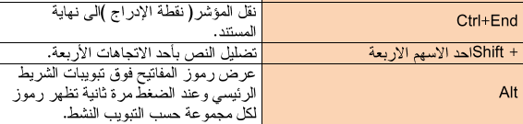

مع تمنياتي لكم بالتوفيق
تلخيص : رحاب!

